Отчет по изучению команд Docker.



ФИО_______________ группа________________

**Заполнить в конце оформления отчета – Число найденных сайтов:________**

Порядок выполнения работы:

1. Ознакомиться с источниками по изучению Docker Documentation.

Источники:

* Docker Documentation\ <https://docs.docker.com/>

Скриншот

* Адриан Муат Использование Docker \ <http://onreader.mdl.ru/UsingDocker/content/Ch04.html>

Скриншот

* Полное практическое руководство по Docker: с нуля до кластера на AWS\ <https://habr.com/ru/post/310460/>

Скриншот

* Docker. Начало\ <https://habr.com/ru/post/353238/>

Скриншот

* Практическое руководство, например, Docker: практическое руководство для начинающих. <https://techrocks.ru/2019/04/19/docker-guide-for-beginners/>

Скриншот

* Docker – руководство для начинающих\ <http://rus-linux.net/MyLDP/vm/docker/docker-tutorial.html>

Скриншот

* Мега-Учебник Flask, Часть XIX: Развертывание на основе Docker-контейнеров\ <https://habr.com/ru/post/353234/>

Скриншот

* Курсы по Docker: 10 бесплатных на 2019\ <https://apptractor.ru/info/articles/free-courses-to-learn-docker.html>

Скриншот

1. Ознакомиться со структурой команды Docker (в файле Справочник по командам Docker)

Привести пример записи команды: Вызвать помощь.

$ sudo docker …. [OPTIONS] IMAGE [COMMAND] [ARG...]

1. Ознакомиться с командами Docker (в файле Справочник по командам Docker)

Привести пример команды: Показать информацию о версии Docker

1. Найти самостоятельно в Интернете аналогичные источники для изучения Docker. Ссылку и скриншот поместить в отчете.

Пример

<http://onreader.mdl.ru/UsingDocker/content/Ch04.html>

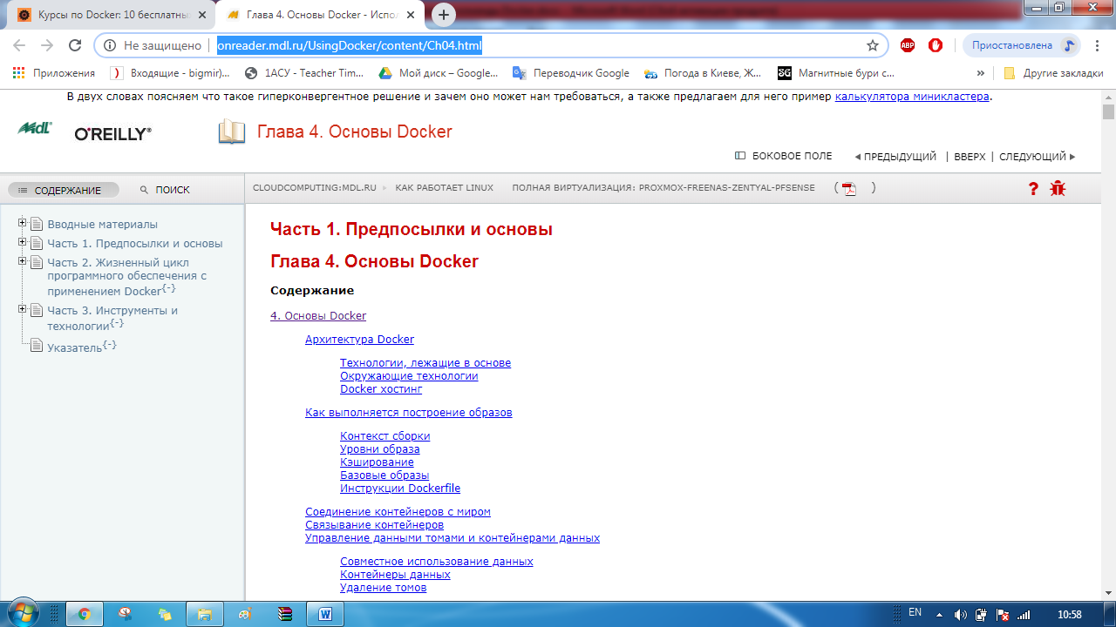

1. Заполнить отчет и отправить на [kyi12kyi12@gmail.com](mailto:kyi12kyi12@gmail.com)